**Министерство науки и высшего образования РФ**

**Совет ректоров вузов Томской области**

**Открытая региональная межвузовская олимпиада 2018-2019**

**ФИЗИКА (11 класс)**

**Заключительный этап**

**(ОТВЕТЫ)**

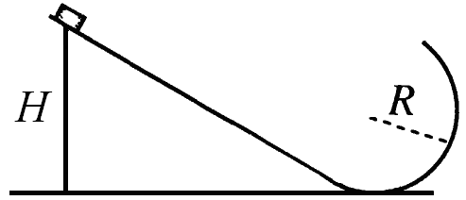

1. На соревнованиях по фристайлу спортсмен начинает съезжать с горки высотой ***H*** под действием только силы тяжести. Проехав по закруглению радиуса ***R = H*/2**, он в воздухе выполняет акробатические элементы. Определить максимальную высоту от основания горки, на которую спортсмен сможет подняться во время своего полёта. Размерами спортсмена по сравнению с ***H*** пренебречь. Считать, что трение отсутствует.

**Решение**

1. Найдём скорость спортсмена в момент его отрыва от закруглённой части.

Изобразим рисунок. Расставим силы. **(2 балла)**

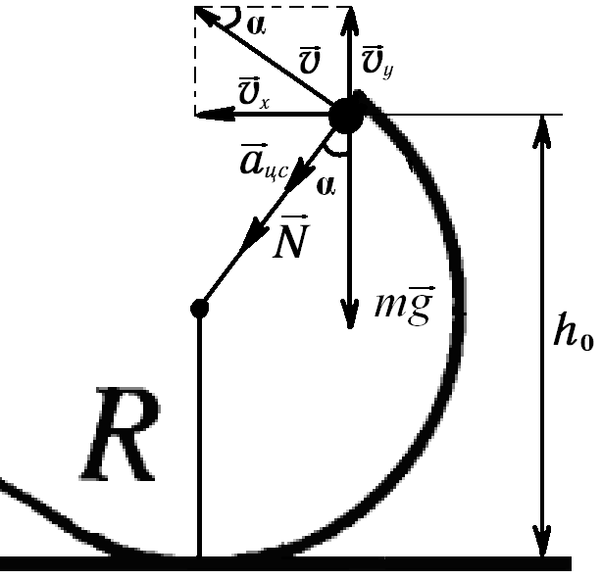

По закону сохранения механической энергии:

 (1)  **(1 балл)**

По второму закону Ньютона: . В момент отрыва от поверхности *N* = 0. Поэтому,

,  (2)  **(1 балл)**

Подставляя (2) в (1), найдём скорость спортсмена:

,

,  (3)

Зная скорость можно выразить из (2) значение cosα:

,

С учётом условия: . **(1 балл)**

2. Найдём высоту, на которую поднимется спортсмен после отрыва от поверхности. Из уравнений кинематики:

, , (4)

где .

Решая совместно (4), получим . (5)

Найдём sinα: . (6)  **(2 балла)**

Подставляя (6) и (3) в (5), получим:

.

С учётом условия: . **(1 балл)**

3. Окончательно максимальную высоту от основания горки, на которую спортсмен сможет подняться во время своего полёта, можно найти как:

 **(2 балла)**

**Ответ:** .

1. Водолаз, находясь под водой на глубине ***h***, пускает пузырёк воздуха. Определите, а) какой путь по вертикали пройдёт пузырёк, всплывая на поверхность, к моменту времени, когда его объём увеличится в ***η*** раз; б) на какой глубине находится пузырёк и в) каково его ускорение в этот момент. Изменением температуры воздуха в пузырьке и сопротивлением воды движению пузырька пренебречь. Плотность воды ***ρ***, атмосферное давление ***P*0**, молярная масса воздуха ***μ***, температура воздуха в пузырьке ***T***.

**Решение:**

При изотермическом процессе: . (1) **(1 балл)**

Давление на дне и в той точке, где объём пузырька будет в *η* больше:

,

, (2)

где . **(2 балла)**

Выразив отношения давлений из (1) и (2), и приравняв их, получим

, . (3)

а) Далее выразим путь , пройденный пузырьком по вертикали:

, ,

,

. **(3 балла)**

б) Из (3) выразим глубину , на которой находится пузырёк в этот момент

, ,

 **(2 балла)**

в) Определим ускорение пузырька. В любой момент на пузырёк действует постоянная сила тяжести и изменяющаяся с глубиной сила Архимеда. В проекции на ось OY второй закон Ньютона можно записать:

, (4) **(2 балла)**

где массу воздуха в пузырьке можно определить из уравнения состояния идеального газа:

, . (5) **(1 балл)**

Давление на требуемой глубине (2): .

Выразив из (4) ускорение, подставив массу (5) и необходимое давление, получим:

 **(4 балла)**

**Ответ:** а) ; б) ; в) 

1. Конденсатор емкостью 50 мкФ заряжен до напряжения 100 В. К нему подключается конденсатор с емкостью 3 мкФ, в результате чего последний заряжается. Затем, отключив этот конденсатор, заряжают таким же образом второй конденсатор с той же емкостью (3 мкФ), третий и т. д. – всего 10 штук. После этого все заряженные конденсаторы по 3 мкФ соединяют последовательно и выводы батареи замыкают на сопротивление 100 Ом. Какой ток пойдет через сопротивление в начальный момент времени? Сколько энергии выделится на сопротивлении за время, пока ток уменьшится в 1,5 раза?

**Решение:**

1. Заряд на $C_{0}$

$$q_{0}=C_{0}U_{0}$$

Параллельное подключение первого конденсатора даёт уравнение:

- напряжение на подключенном конденсаторе и оставшееся на первом.

Оставшийся заряд на $C_{0}$

$$q_{1}=C_{0}U_{1}$$

Параллельное подключение второго конденсатора дает уравнение

$$C_{0}U_{1}=\left(C_{0}+C_{1}\right)U_{2}$$

$=>U_{2}=\frac{C_{0}}{C_{0}+C_{1}}U_{1}$– напряжение на 2 конденсаторе и оставшееся на $C_{0}$**(4 балла)**

Для 3-го по аналогии:

$$U_{3}=\frac{C_{0}}{C_{0}+C_{1}}U_{2}$$

Для 4:

$$U_{4}=\frac{C_{0}}{C_{0}+C_{1}}U_{3}$$

Для 5:

$$U_{5}=\frac{C_{0}}{C_{0}+C_{1}}U_{4}$$

И так далее. **(2 балла)**

Хорошо видно, что каждое следующее напряжение отличается в одно и то же число раз от предыдущего, а значит – все напряжения образуют геометрическую прогрессию.

Полное напряжение на батарее из конденсаторов емкостью $C_{1}$ при их последовательном соединении будет:

$$U=U_{1}+U_{2}+U_{3}+U_{4}+U_{5}+ …+U_{10}$$

Как сказано выше, напряжения образуют геометрическую прогрессию, знаменатель которой

$$q=\frac{C_{0}}{C_{0}+C_{1}}$$

По формуле для суммы геометрической прогрессии

$$U=\frac{U_{1}\left(1-q^{10}\right)}{1-q}=\frac{C_{0}U_{0}}{C_{0}+C_{1}}∙\frac{1-{\left(\frac{C_{0}}{C_{0}+C_{1}}\right)}^{10}}{1-\frac{C_{0}}{C_{0}+C_{1}}}=\frac{C_{0}U_{0}}{C_{1}}∙\left(1-{\left(\frac{C_{0}}{C_{0}+C_{1}}\right)}^{10}\right)$$

Подстановка исходных данных приводит к величине полного напряжения на батарее

$U=\frac{50∙100}{3}∙\left(1-{\left(\frac{50}{50+3}\right)}^{10}\right)=\frac{5000}{3}∙\left(1-0,558\right)=737\left(В\right)$**(4 балла)**

2. Начальная сила тока:

3. Согласно закону Ома

$$I=\frac{U}{R}$$

Значит, сила тока уменьшится в 1,5 раза, когда напряжение упадёт в 1,5 раза.

Начальная энергия батареи:

$$W_{0}=\frac{CU^{2}}{2}$$

Конечная энергия:

$$W=\frac{C{\left(\frac{U}{1,5}\right)}^{2}}{2}$$

Разница энергий – тепло, выделившееся на R:

$Q=\frac{CU^{2}}{2}-\frac{C{\left(\frac{U}{1,5}\right)}^{2}}{2}=\frac{CU^{2}}{2}\left(1-\frac{1}{{1,5}^{2}}\right)$**(4 балла)**

Емкость батареи последовательно заряженных конденсаторов емкостью $C_{1}$:

$$\frac{1}{C}=\frac{n}{C_{1}}=>C=\frac{C_{1}}{n}=\frac{3}{10}=0,3\left(мкФ\right)$$

Отсюда величина тепла, выделившегося на сопротивлении

$Q=\frac{0,3∙{10}^{-6}∙{737}^{2}}{2}\left(1-\frac{1}{2,25}\right)=0,045\left(Дж\right)$**(1 балл)**

**Ответ: $0,045\left(Дж\right)$**

1. Две заряженные частицы с зарядами одного знака ***q*1** и ***q*2** и массами ***m*1** и ***m*2** движутся вместе по одной прямолинейной траектории с одинаковыми скоростями ***v***. Частицы пролетают через постоянное электрическое поле, представляющее собой полосу шириной ***d***. После пролета через это поле направление скорости первой частицы повернулось на 60 $°$, а модуль скорости уменьшился вдвое. Направление скорости второй частицы изменилось на 90 $°$. Определите расстояние, на котором будут находиться частицы через время ***t***, если это время больше времени пролета обоих частиц через поле.

**Решение:**

а) Для первой частицы справедлива схема изменения скорости:

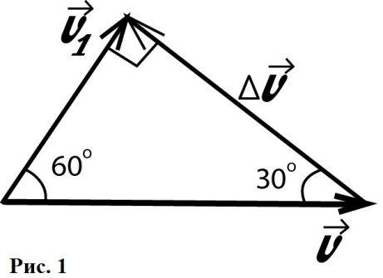

$$V_{1}=\frac{1}{2}V$$

Рис. 1

Из рисунка 1 видно, что эти вектора образуют прямоугольный треугольник, у которого второй острый угол = 30°. Т.к. в эл. поле частицы находятся под действием силы Кулона => её направление совпадает с $Δ\vec{V}$, другими словами влёт частиц в эл. поле выглядит так:

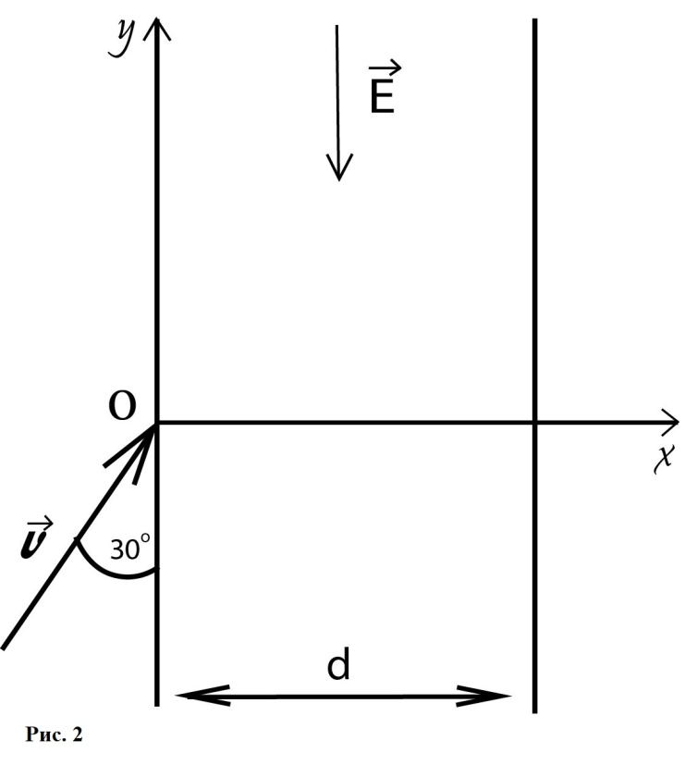 **(6 баллов)**

б) Пролёт частиц через поле происходит за счёт компоненты скорости $⊥\vec{E}$. На неё сила Кулона не повлияет $=>V_{⊥}=\frac{1}{2}V \left(см.рис.1\right)=>$ время пролёта через поле для обеих частиц

$τ=\frac{d}{V_{⊥}}=\frac{2d}{V}$**(2 балла)**

в) Т.к. направление ускорения для обеих частиц одно и то же, то схематично изменение скорости обеих частиц выглядит так:

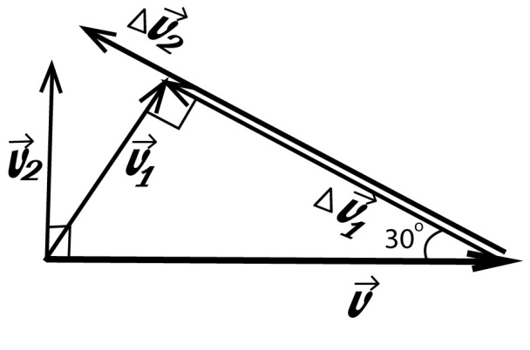

Из чего видно, что

$$ΔV_{1}=V\cos{30°}=V\frac{\sqrt{3}}{2}$$

$ΔV_{2}=\frac{V}{\cos{30°}}=\frac{2V}{\sqrt{3}}$**(2 балла)**

Ускорения точек

$$a_{1}=\frac{ΔV_{1}}{τ}=V\frac{\sqrt{3}}{2}:\frac{2d}{V}=\frac{V^{2}\sqrt{3}}{4d}$$

$a_{2}=\frac{ΔV_{2}}{τ}=\frac{2V}{\sqrt{3}}:\frac{2d}{V}=\frac{V^{2}}{d\sqrt{3}}$**(2 балл)**

Из рис. 2 видно, что продольная при входе в поле компонента скорости частиц

$V_{∥}=V\cos{30°}=V\frac{\sqrt{3}}{2}$**(1 балл)**

г) Движение обеих частиц внутри поля в системе координат Oxy (см. рис. 2) подчиняется уравнениям:

$$V_{1x}=\frac{V}{2}; x_{1}=\frac{V}{2}∙t_{1}; V_{1y}=V_{∥}-a_{1}t_{1}=V\frac{\sqrt{3}}{2}-\frac{V^{2}\sqrt{3}}{4d}t_{1}$$

$$y_{1}=V_{∥}t_{1}-\frac{a_{1}t_{1}^{2}}{2}=V\frac{\sqrt{3}}{2}t_{1}-\frac{V^{2}\sqrt{3}}{8d}t_{1}^{2}$$

$$V_{2x}=\frac{V}{2};x_{2}=\frac{V}{2}t_{1};V_{2y}=V_{∥}-a_{2}t_{2}=V\frac{\sqrt{3}}{2}-\frac{V^{2}}{d\sqrt{3}}∙t_{1}$$

$y_{2}=V_{∥}t_{1}-\frac{a_{2}t_{1}^{2}}{2}=V\frac{\sqrt{3}}{2}t_{1}-\frac{V^{2}}{2d\sqrt{3}}t_{1}^{2}$**(5 баллов)**

Подстановка $τ=\frac{2d}{V}$ даёт характеристики частиц на выходе из поля:

$$V_{1x}=\frac{V}{2}; x_{1}=d; V_{1y}=V\frac{\sqrt{3}}{2}-\frac{V^{2}\sqrt{3}}{4d}∙\frac{2d}{V}=0$$

$$y_{1}=V\frac{\sqrt{3}}{2}∙\frac{2d}{V}-\frac{V^{2}\sqrt{3}}{8d}∙\frac{4d^{2}}{V^{2}}=d\frac{\sqrt{3}}{2}$$

$$V_{2x}=\frac{V}{2}; x_{2}=d; V_{2y}=V\frac{\sqrt{3}}{2}-\frac{V^{2}}{d\sqrt{3}}∙\frac{2d}{V}=V\frac{\sqrt{3}}{2}-V\frac{2\sqrt{3}}{3}=-V\frac{\sqrt{3}}{6}$$

$y_{2}=V\frac{\sqrt{3}}{2}∙\frac{2d}{V}-\frac{V^{2}}{2d\sqrt{3}}∙\frac{4d^{2}}{V^{2}}=d\sqrt{3}-\frac{2d\sqrt{3}}{3}=\frac{d\sqrt{3}}{3}$**(4 балла)**

Схема приведена на рис. 3

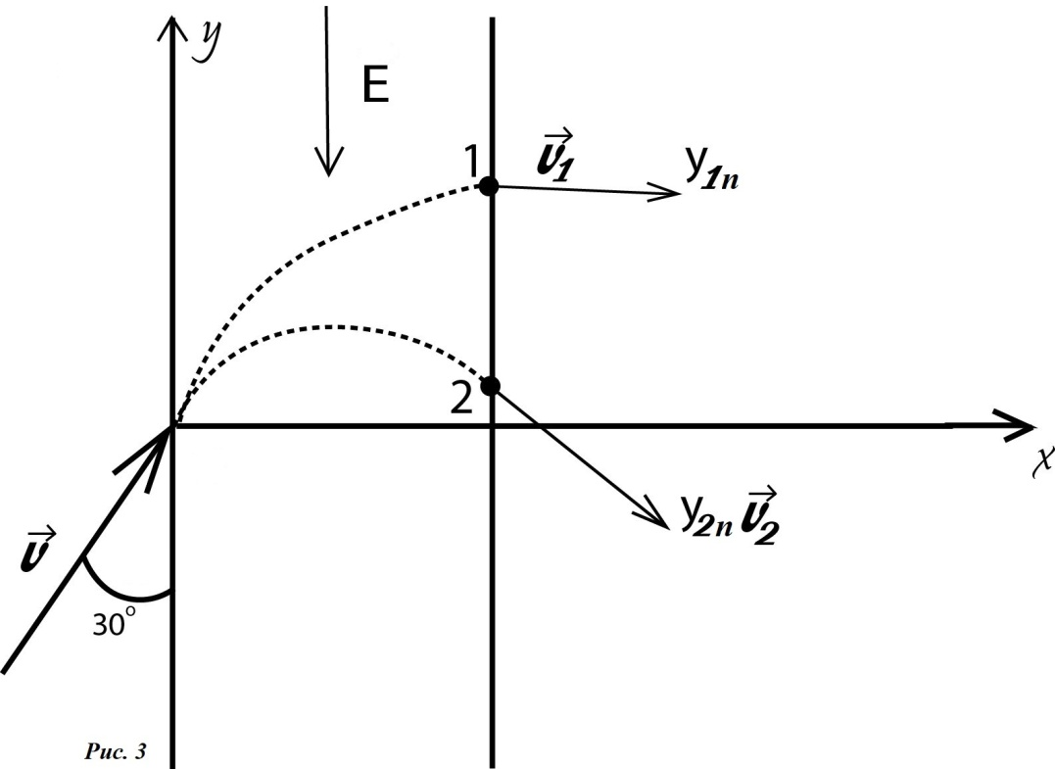 **(4 балла)**

д) Из рис. 3 видно, что по горизонтали частицы движутся одинаково; расстояние между ними

$$S=y_{1n}-y_{2n}$$

$$y_{1n}=y_{1}=d\frac{\sqrt{3}}{2};$$

$$y_{2n}=y_{2}+V_{2y}∙\left(t-τ\right)=\frac{d\sqrt{3}}{3}-V\frac{\sqrt{3}}{6}∙\left(t-\frac{2d}{V}\right)=\frac{d\sqrt{3}}{3}+\frac{d\sqrt{3}}{3}-V\frac{\sqrt{3}}{6}t=\frac{2d\sqrt{3}}{3}-V\frac{\sqrt{3}}{6}t$$

$S=\frac{d\sqrt{3}}{2}-\left(\frac{2d\sqrt{3}}{3}-V\frac{\sqrt{3}}{6}t\right)=V\frac{\sqrt{3}}{6}t-\frac{d\sqrt{3}}{6}=\frac{\sqrt{3}}{6}\left(vt-d\right)$**(4 балла)**

**Ответ: $\frac{\sqrt{3}}{6}\left(vt-d\right)$**

1. Плосковыпуклая линза сделана из стекла с коэффициентом преломления 1,6. Радиус сферической поверхности 13 см, толщина линзы 1 см. Со стороны плоской поверхности линзы на ее главной оптической оси находится точечный источник света. Расстояние от источника до плоской поверхности линзы – 30 см. Четкое изображение источника получают на экране, открыв только небольшой участок линзы вблизи главной оптической оси (используя диафрагму с малым отверстием). После этого диафрагму убирают, открывая всю поверхность линзы. Найти диаметр получившегося на экране светлого пятна.

1. Радиус линзы r определяется из следующего рисунка:

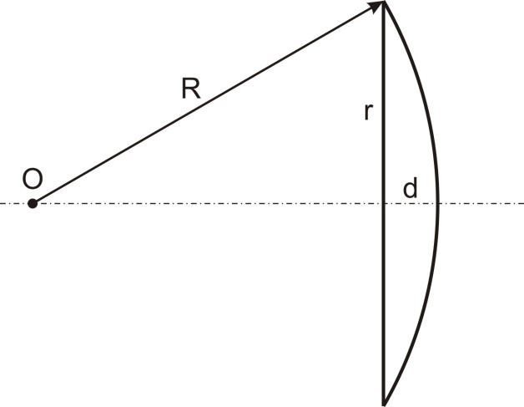

Рис. 1

Из рисунка видно, что

**(1 балл)**

2. Когда на линзе-диафрагме углы, образованные лучами света между собой и с главной оптической осью – малы. Для таких углов справедливо равенство:

$sinα=tgα=α$ (угол α измеряется в радианах) **(2 балла)**

3. Построение изображения светящейся точки S при наличии диафрагмы происходит согласно рисунку (показана только та часть линзы, которая открыта диафрагмой)

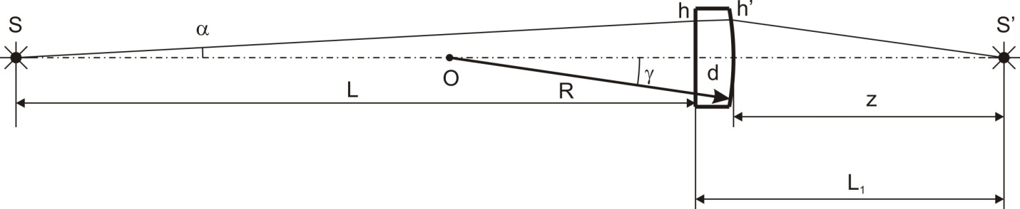

Рис. 2 **(4 балла)**

4. Ход произвольного луча света при поставленной диафрагме:

а) Пусть луч входит в линзу в точке на расстоянии h от главной оптической оси (h – мало по сравнению с R и L). Тогда угол наклона луча к главной оптической оси

$$α=\frac{h}{L}$$

Этот же угол является углом падения на плоскую поверхность линзы. **(1 балл)**

б) Ход луча внутри линзы показан на рис. 3.

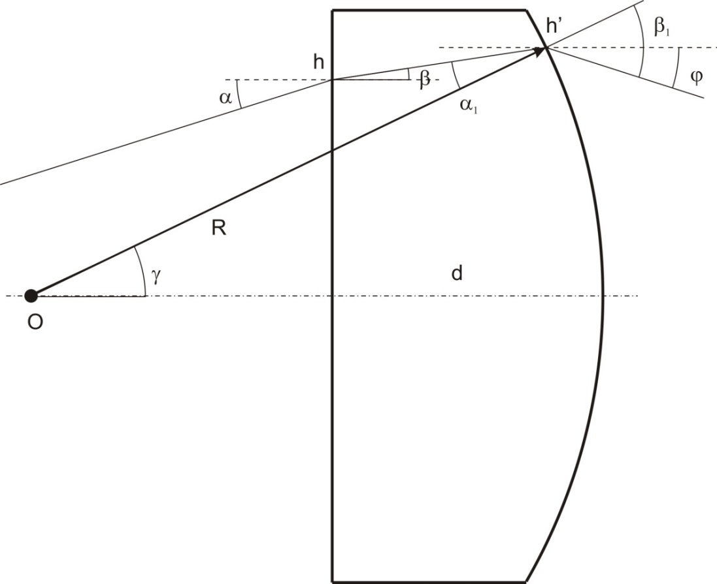

Рис. 3

$β=\frac{α}{n}=\frac{h}{nL}- угол преломления внутри лизны$**(4 балла)**

в)

При малом отверстии толщина всего участка линзы примерно равна d, а значит, расстояние от выхода луча до главной оптической оси

$h^{'}=h+d∙β=h+\frac{dh}{nL}=h\left(1+\frac{d}{nL}\right)=h\frac{nL+d}{nL}=\frac{h}{nL}\left(nL+d\right)$**(2 балла)**

г) Угол падения внутри линзы, как видно из рисунка

$$α_{1}=γ-β$$

В свою очередь

$γ=\frac{h^{'}}{R}=h\frac{nL+d}{nLR}=>α_{1}=h\frac{nL+d}{nLR}-\frac{h}{nL}=\frac{h}{nL}\left(\frac{nL+d}{R}-1\right)=h\frac{nL+d-R}{nLR}$**(1 балл)**

д) Угол преломления луча на выходе из линзы

$β_{1}=nα_{1}=h\frac{nL+d-R}{LR}$**(1 балл)**

е) Угол наклона выходящего луча к главной оптической оси, как видно из рисунка

$$φ=β_{1}-γ=h\frac{nL+d-R}{LR}-h\frac{nL+d}{nLR}=\frac{h}{LR}\left(nL+d-R-L-\frac{d}{n}\right)=$$

$=\frac{h}{LR}\left(\left(n-1\right)L-R+d\frac{n-1}{n}\right)$**(1 балл)**

ж) Расстояние от выпуклой поверхности линзы до изображения, как видно из рис. 2

$$z=\frac{h^{'}}{φ}=\frac{\frac{h}{nL}\left(nL+d\right)}{\frac{h}{LR}\left(\left(n-1\right)L-R+d\frac{n-1}{n}\right)}=\frac{R\left(nL+d\right)}{n\left(\left(n-1\right)L-R+d\frac{n-1}{n}\right)}=$$

$=\frac{13∙\left(1,6∙30+1\right)}{1,6∙\left(0,6∙30-13+1∙\frac{0,6}{1,6}\right)}=\frac{13∙49}{1,6∙\left(5+0,375\right)}=74,07\left(см\right)$**(1 балл)**

Расстояние от плоской поверхности до изображения

5. Когда диафрагма с линзы снята лучи света проходят через всю линзу, включая края. Для луча, проходящего через край линзы, углы падения и преломления малыми не будут. Ход луча через край линзы показан на рис.4. Ход луча внутри края линзы аналогичен показанному на рис. 3.

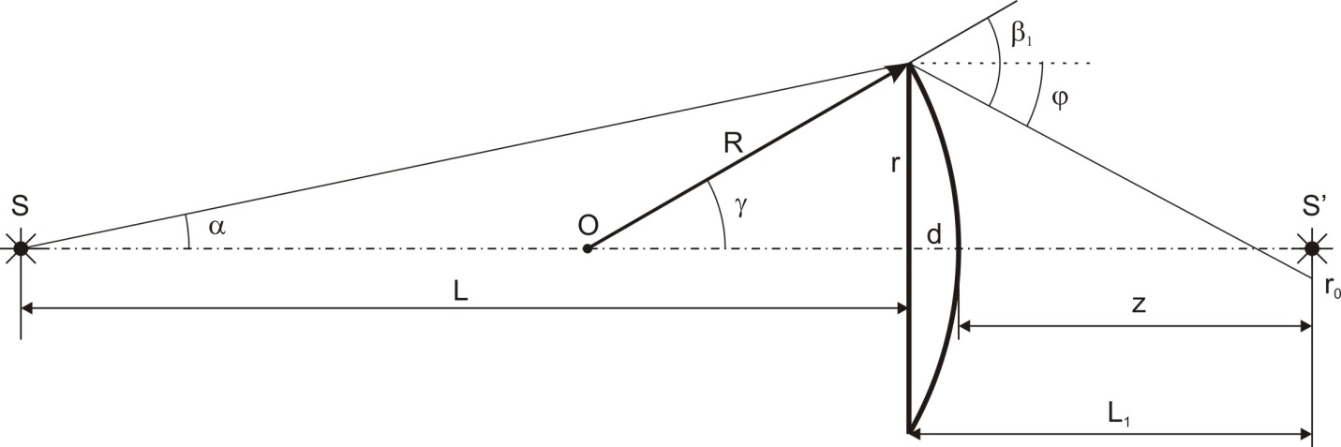

Рис. 4 **(4 балла)**

а) Угол падения луча на плоскую поверхность

$sinα=\frac{r}{L}=\frac{5}{30}=\frac{1}{6}$**(1 балл)**

б) Угол преломления луча на плоской поверхности

$sinβ=\frac{sinα}{n}=\frac{5}{30∙1,6}=\frac{5}{48}; β=5,98°$**(1 балл)**

Из-за малой толщины линзы на краях поправку в высоту вносить не надо.

в) Угол падения на выпуклую поверхность

$α_{1}=γ-β$**(1 балл)**

На рис. 4 видно, что

$$sinγ=\frac{r}{R}=\frac{5}{13}; γ=22,62°$$

Поэтому $α_{1}=22,62°-5,98°=16,64°$**(1 балл)**

г) Угол преломления на выходе

$sinβ_{1}=n∙sinα_{1}=1,6∙\sin\left(16,64°\right)=0,458=>β_{1}=27,27°$**(1 балл)**

д) Угол наклона луча к главной оптической оси

**(1 балл)**

6. Радиус пятна

Диаметр пятна

$d_{0}=2r_{0}=2,2(см)$**(2 балла)**

**Ответ***: $2,2(см)$*